**Test de Evaluación**

**TECNICAS DE VENTAS**

Fecha: Desde el __ /__ /__ hasta el __ /__ /__

Nombre del Alumno: _____________________________________________________

Cargo y empresa: ________________________________________________________

Nombre del Relator: Ezequiel Acha

**Con el objetivo de evaluar la comprensión de los conceptos y herramientas brindadas durante el taller, le agradeceremos completar y responder sobre los siguientes ítems.**

1. **Marque con una X la opción que considere mas correcta:**

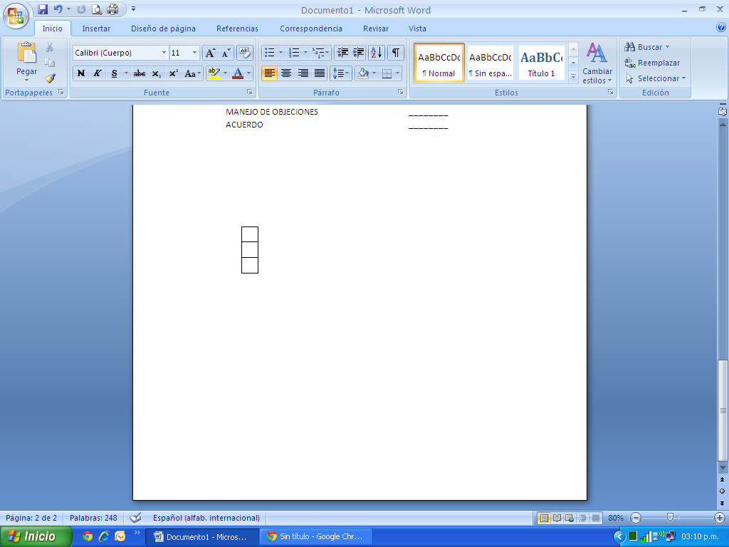

La meta final es la rentabilidad

La meta final es vender más

La meta final es atender bien



Es más fácil venderle a una persona que llega al local

Es más fácil venderle a un ex cliente

Es más fácil venderle a mis clientes actuales

1. **¿Qué puntaje comprende la Zona de Lealtad?**

1 y 4

4 y 4,7

4,7 y 5

1. **¿Cómo se denominan los clientes, medidos en Satisfacción y Lealtad?:**

Alta Satisfacción Alta Lealtad ­­­­­­­­­­­­­­­___________________

Alta Satisfacción Baja Lealtad ___________________

Alta Lealtad Baja Satisfacción ___________________

Baja Lealtad Baja Satisfacción ___________________

1. **El 20% de los clientes, representan…**

El 50% de la facturación

El 70% de la facturación

El 80% de la facturación

1. **Ordene de 1 a 5, los Objetivos Estratégicos para alcanzar la Rentabilidad del modo mas fácil, rápido y barato:**

Solicitar referidos ________

Aumentar ventas cruzadas ________

Recuperar ex – clientes ________

Retener clientes actuales ________

Captar nuevos clientes ________

1. **El orden de los pasos de la Técnica de Venta es:**

PRESENTACION ________

PROPUESTA DE VENTA ________

INDAGACION ________

CIERRE ________

MANEJO DE OBJECIONES ________

ACUERDO ________

**Éxito y muchas gracias!**